**Modelos no determinísticos (experimentos aleatorios)**:

* En estos modelos, **el resultado no está completamente predeterminado**, incluso si conoces todas las condiciones iniciales.
* Involucran **incertidumbre** o **azar**. Puedes conocer las posibles salidas y sus probabilidades, pero no puedes predecir con certeza qué ocurrirá en un experimento particular.
* **Pueden dar lugar a 2 o + resultados posibles.**

|  |  |  |
| --- | --- | --- |
| **Símbolo** | **Nombre** | **Descripción** |
| **ε** | Experimento aleatorio | Descripción del experimento. |
| **E** (**S** 🡪 UTN) | Espacio muestral | Conjunto de resultados posibles de ε. |
| **A** (**B**, **C**, …, **Z**) | Suceso | Subconjunto de E. Puede ser:  - Simple: único elemento de E.  - Nulo: elemento/s que no está en E.  - Seguro: {} igual a E.  - Compuesto: {} que está incluido en E. |
| **A U B (A v B)** | Unión | Que ocurra el suceso A o B, al menos uno de los dos ocurre. Usar Regla de la suma. |
| **A ∩ B (AB)** | Intersección | Que ocurra el suceso A y B, ocurren en simultaneo. Deducir. |

**Axiomas de la probabilidad:**  
    

**Probabilidad 🡪 Regla de Laplace:**

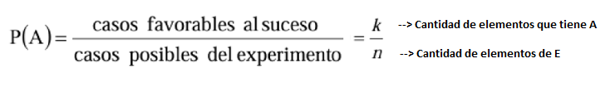

**Regla de la suma:**

|  |  |
| --- | --- |
| **🡪 Para sucesos compatibles (A ∩ B** ≠ **∅)** | |
| **P(A v B)= P(A) + P(B) – P(AB)** | Probabilidad que ocurra A o B o ambos |
| **P(A v B)= P(A) + P(B) – 2.P(AB)** | Probabilidad que ocurra solamente A o B |

|  |  |
| --- | --- |
| **🡪 Para sucesos incompatibles o mutuamente excluyentes (A ∩ B = ∅)** | |
| **P(A v B)= P(A) + P(B) – P(AB)**  **↳** | Probabilidad que ocurra A o B tal que es imposible que ocurra A y B en simultaneo |

**Modelos determinísticos**:

* En estos modelos, **el resultado está completamente determinado** por las condiciones iniciales y las leyes que gobiernan el sistema.
* **No hay incertidumbre** en el resultado. Si conoces todas las condiciones iniciales, siempre obtendrás el mismo resultado.
* **Solo tienen un resultado posible.**